# ПАМЯТНЫЕ МЕСТА ЛЕЛЬЧИЦ

# БРАТСКАЯ МОГИЛА

# ЧЛЕНОВ ОПЕРАТИВНОЙ ГРУППЫ

# ЦК ВЛКСМ, ЛЕТЧИКОВ И ПАРТИЗАН

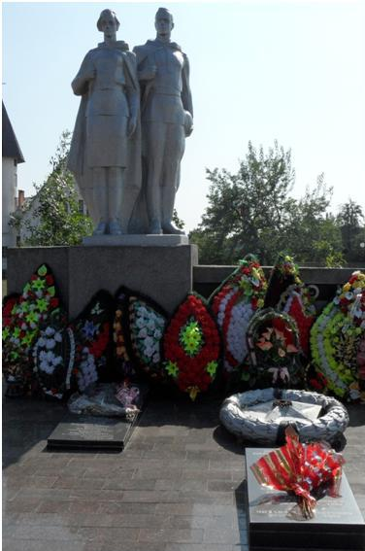

По ул.Советской, в сквере, находится**братская могила членов оперативной группы ЦК ВЛКСМ, летчиков и партизан, которые погибли 28 апреля 1943 года.** Они были направлены в Лельчицкий район для активизации, деятельности комсомольских организаций. Во время посадки самолет загорелся и все члены оперативной группы и летчик (11 человек) погибли. Среди погибших – заместитель заведующего отдела агитации и пропаганды ЦК ВЛКСМ Задорожный Иван Артемович, писатель, корреспондент газеты «Комсомольская правда» Меньшиков Иван Николаевич, секретарь Житомирского обкома комсомола Харитонов Александр Демидович. В 1972 г. на могиле поставлен памятник. Члены оперативной группы были перезахоронены из деревни Дубницкое.

# ОБЕЛИСК ЖЕРТВАМ ФАШИЗМА

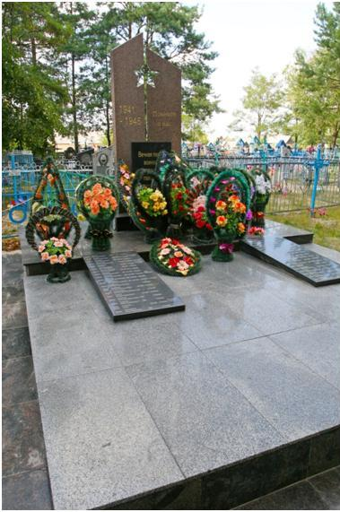 **Кладбище, ул. Красноармейская**

Дата основания

**1965 год**

# https://planetabelarus.by/upload/iblock/1e8/1e880600f2f1cdc1e7ed860049373d6b.jpgМЕМОРИАЛЬНЫЙ КОМПЛЕКС ПАМЯТИ ПОГИБШИХ ВОИНОВ ИНТЕРНАЦИОНАЛИСТОВ

**ул. Советская**

Дата основания

**2013 год**

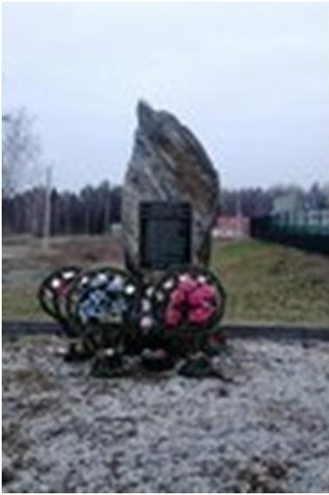ПАМЯТНИК ПОДПОЛЬНОЙКОМСОМОЛЬСКОЙ ГРУППЕ

**ул. Сельская**

**(рядом с автозаправкой)**

# http://www.lel-gimnazia.ihb.by/images/stories/pamiatniki/7.JPGПАМЯТНИК ЕВРЕЯМ, ПОГИБШИХ В ЛЕЛЬЧИЦКОМ ГЕТТО

**ул. Победы**

Дата основания

**2010год**

# https://www.lelchitsy.by/wp-content/uploads/2019/06/%D0%BF%D0%B0%D0%BC%D1%8F%D1%82%D0%BD%D0%B8%D0%BA6.jpgПамятник мирным жителям, расстрелянным в годы Великой Отечественной войны.

**Кладбище, ул. Красноармейская**

# https://pbs.twimg.com/media/EWYLKPCWsAMB_tn.jpg:largeПамятный знак, установленный в честь 10-летия аварии на Чернобыльской атомной электростанции

# В ночь с 25 на 26 апреля 1986 года на Чернобыльской АЭС произошла одна из крупнейших в мире атомных аварий